COMUNICATO STAMPA 2023

Dal DESIGN DELLE moto alla cucina.
Nasce Harley, la collezione kitchen di GRAFF

La collezione Harley Kitchen di GRAFF si ispira al design delle classiche moto americane. I dettagli eleganti della collezione incarnano uno spirito agile ed energico con eleganza e gusto per elevare la cucina con un design aerodinamico, versatilità, prestazioni all'avanguardia e ingegneria di precisione.

La collezione Harley di GRAFF offre opzioni sofisticate per migliorare le capacità nello spazio culinario ed è disponibile in finiture pregiate, tra cui metalli preziosi in opzioni spazzolate e lucidate.
Un armonioso percorso cromatico e materico rispettoso dell'ambiente. GRAFF è infatti un’azienda attivamente green che condivide la preoccupazione per l'ambiente e salvaguarda la conservazione dell'acqua e soddisfa i rigorosi standard dei sistemi di gestione ambientale (EMS).

I rubinetti GRAFF sono circa il 30% più efficienti dei rubinetti standard. GRAFF ha un sistema a scarica zero che ricicla il 100% dei prodotti in ottone e carta. Con ogni prodotto progettato, fabbricato e ispezionato internamente, l'azienda detiene il controllo totale di ogni fase del processo di produzione. La manifattura utilizza sia strumenti di alta precisione che un'insostituibile arte umana. I prodotti GRAFF sono fatti a mano combinando diverse abilità progettuali e produttive.

Ziggy Kulig, Presidente di GRAFF Designs commenta: "'Se un buon design è una forma d'arte, allora l'arte può far parte della vita di tutti i giorni, questa è la filosofia GRAFF. Harley valorizza l'architettura e il design degli spazi kitchen con uno stile esclusivo e unico”.

La collezione HARLEY può essere visualizzata su www.graff-designs.com.www.graff-designs.com
WEB www.graff-designs.com IG graff_designs FB @graffdesignsofficial
#graffdesigns #interiordesign #cucinainterior #kitchen #rubinettipercucina #harley

IMMAGINI DISPONIBILI
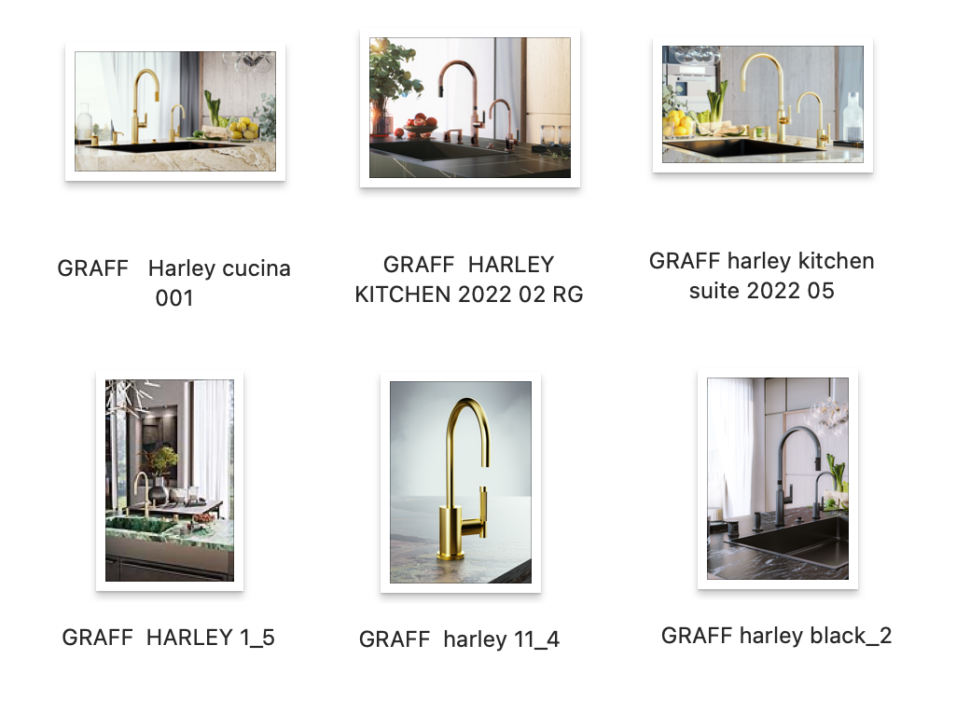

INFORMAZIONI SU GRAFF Designs
Con sede a Milwaukee, Wisconsin, USA e con distribuzione in tutto il mondo, GRAFF è riconosciuta per i suoi prodotti di tendenza e la sua visione unica. Il viaggio di GRAFF inizia all'inizio degli anni '70, quando un giovane Ziggy Kulig giunge negli Stati Uniti dall’Europa, con il grande sogno di fare la differenza nel settore, apportando creatività, innovazione e perfezione. Questi valori sono quelli che sostengono ancora oggi la filosofia GRAFF e che si esprimono nel concept "ARTE del BAGNO".
Altamente motivato, guidato da un forte spirito imprenditoriale e dalla passione per il design, inaugura il primo stabilimento nel 1982. L’unione tra l’ispirazione del design europeo e l’ingegnosità americana sono alla base del suo desiderio di realizzare prodotti unici che ispirino le persone a creare uno spazio da sogno nella propria casa. Per soddisfare le crescenti richieste del mercato, Ziggy Kulig decide di acquisire Valvex, un’azienda europea di valvole e rubinetti, fondata nel 1922. Utilizzando le competenze manufatturiere del vecchio mondo e la tecnologia del nuovo, realizza uno stabilimento produttivo in cui tutti i prodotti sono fusi, pulimentati e finiti internamente, con la massima precisione e cura. GRAFF è un’azienda con una vera e propria produzione integrata verticalmente. La società, infatti, detiene il controllo totale di ogni fase del processo di sviluppo di ciascun prodotto progettato, ingegnerizzato e fabbricato internamente.
Gli artigiani di GRAFF possono contare su un know-how acquisito in anni di esperienza, durante i quali hanno saputo trasformare idee innovative in beni materiali, con possibilità di personalizzazione e di design illimitate. GRAFF è attivamente “GREEN”. Dall’implementazione della normativa ambientale ISO 14001 al rispetto dei rigorosi standard stabiliti dal Sistema di Gestione Ambientale (Environmental Management Systems, EMS), GRAFF si impegna su ogni fronte per offrire prodotti che rispettino standard di conservazione rigorosi.

Visita il sito web di GRAFF
UFFICIO STAMPA
TAConline milano|genova
press@taconline.it | www.taconline.it

GRAFF EUROPE
info@graff-designs.com
www.graff-designs.com

